Новогрудский районный исполнительный комитет
Наименование объекта | Капитальное строение с сотавными частями и принадлежностями (здание детского сада)
Адрес | Гродненская область, Новогрудский район, Негневичский сельсовет, аг. Негневичи, ул. Любчанская, 8
Балансо-держатель | Государственное учреждение образования «Негневичская средняя школа»
Фото | 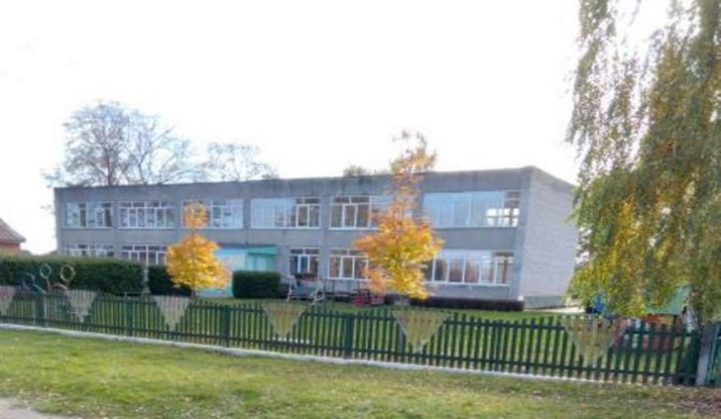
Сведения о капитальном строении | Инвентарный номер 430/С-378  Общая площадь: 962,3  Назначение: здание специализированное для образования и (или) воспитания  Составные части: и принадлежности: Б1/к-пристройка, 1-Тамбур, а-Ограждение, б-Покрытие в- Покрытие, г- Покрытие, д-Ограждение, е-Ограждение, ж-Ворота, и-Калитка, к- Калитка, л–Навес, м-Навес, н-Водопроводная сеть, п-канализационная сеть.  Год постройки: 1975
Сведения о земельном участке | Кадастровый номер: 424383503601000026  Общая площадь земельного участка: 0,4154 га  Целевое назначение: земельный участок для размещения объектов образования и (или) воспитания.
Способ вовлечения | Продажа
Примечание

Ногрудский районный исполнительный комитет
Наименование объекта | Объект «Мурованка Хрептовичей»
Адрес | Гродненская область, Новогрудский район, Щорсовский сельсовет, 31, 31/1 северо-западнее аг. Щорсы
Балансодержатель | Щорсовский сельский исполнительный комитет
Фото | 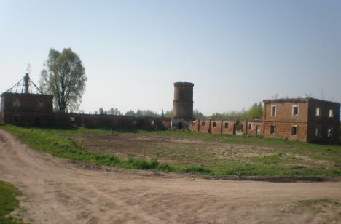
Сведения о капитальном строении | Инвентарные номера: 430/С-56046, 430/С-56047  Общая площадь: 1531,8 кв. м  Назначение: здание неустановленного назначения  Составные части: телятник, амбар, ветлечебница, коровник, амбар, ограждение  Год постройки: 1850
Сведения о земельном участке | Кадастровый номер: 424386000001000019  Площадь земельного участка: 6,3787га  Целевое назначение: земельный участок историко-культурного назначения
Способ вовлечения | Продажа
Примечание

Новогрудский районный исполнительный комитет
Наименование объекта | Здание клуба с составными частями и принадлежностями
Адрес | Гродненская область, Новогрудский район, Ладеникский сельсовет, д. Кмитянка, 54
Балансодержатель | Государственное учреждение культуры «Новогрудская районная библиотека»
Фото | 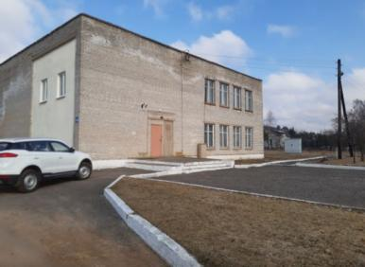
Сведения о капитальном строении | Инвентарный номер: 430/С – 13984  Общая площадь: 381,5 кв.м  Назначение: здание специализированное культурно-просветительного и (или) зрелищного назначения  Составные части: покрытие  Год постройки: 1977
Сведения о земельном участке | Кадастровый номер: 424382704601000057  Площадь земельного участка: 0,1175 га  Целевое назначение: земельный участок для строительства и обслуживания зданий и сооружений сельского клуба
Способ вовлечения | Продажа
Примечание

Новогрудский районный исполнительный комитет
Наименование объекта | Блок бытовых помещений
Адрес | Гродненская обл., г. Новогрудок, ул. Минская. 91
Балансодержатель | Коммунальное производственное унитарное предприятие «Новогрудская сельхозтехника»
Фото | 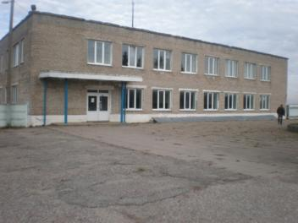
Сведения о капитальном строении | Инвентарный номер: 430/С – 15991  Общая площадь: 943,3 кв. м  Назначение: здание неустановленного назначения  Составные части: подвал  Год постройки: 1978
Сведения о земельном участке | Кадастровый номер: 424350100001000755  Площадь земельного участка: 0,5813 га  Целевое назначение: земельный участок неустановленного назначения
Способ вовлечения | Продажа
Примечание

Новогрудский районный исполнительный комитет
Наименование объекта | Административное здание с составными частями и принадлежностями
Адрес | Гродненская область, Новогрудский район, Воробьевичский сельсовет, д. Новоселки, 2А
Балансодержатель | Воробьевичский сельский исполнительный комитет
Фото | 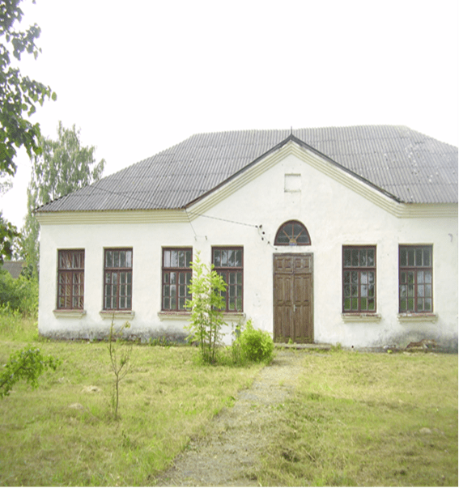
Сведения о капитальном строении | Инвентарный номер: 430/С – 30498  Общая площадь: 241,1 кв. м  Назначение: здание административно-хозяйственное  Составные части: покрытие  Год постройки: 1961
Сведения о земельном участке | Кадастровый номер: 424384003101000002  Площадь земельного участка: 0,5595 га  Целевое назначение: земельный участок для обслуживания административного здания
Способ вовлечения | Продажа
Примечание

Новогрудский районный исполнительный комитет
Наименование объекта | Здание участковой больницы с составными частями и принадлежностями и котельная
Адрес | Гродненская область, Новогрудский район, Петревичский сельсовет, д. Новины, 2А, 2А/1
Балансодержатель | Гродненская область, Новогрудский район, Петревичский сельсовет, д. Новины, 2А, 2А/1
Фото | 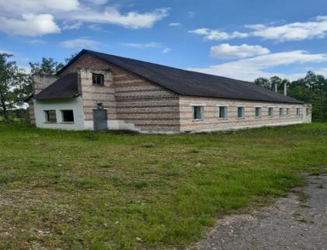
Сведения о капитальном строении | Инвентарный номер: 430/С-3073, 430/С-10022  Общая площадь: 300 кв. м (282,6 кв. м, 17,4 кв. м)  Назначение: здание специализированное здравоохранения и (или) предоставления социальных услуг;  здание неустановленного назначения  Составные части: пристройка, пристройка, сарай, сарай, ограждение, покрытие, покрытие  Год постройки: 1996
Сведения о земельном участке | Кадастровый номер: 424385208101000028  Площадь земельного участка: 1,4554 га  Целевое назначение: земельный участок для обслуживания зданий и сооружений Новинской амбулатории
Способ вовлечения | Продажа
Примечание

